Seminarska naloga pr predmetu geografija

KUBA
Patria y Libertad!
[ Domovina in svoboda! ]

November 2007
KAZALO

Uvod 3
Splošna predstavitev Kube 3

Zgodovina 4

Splošni podatki 7

Državni simboli 8
Kubanska zastava 8
Kubanski grb 8
Metuljčkasti jasmin 8
Tokororo 9
Kraljevska palma 9

Geografske značilnosti 10
Lega 10
Površje 11
Podnebje 11
Vode 12
Tla 12
Rastje 12

Kmetijstvo 13

Industrija 14

Promet 15

Province in kraji na Kubi 16

Zaključek 19

Viri in literatura 20
UVOD

Splošna predstavitev Kube
Kuba je
- stara kulturna dežela v kateri se mešata vpliv Evrope in Afrike,
- ena od zadnjih trdnjav komunizma,
- dežela glasbe in plesa ( afriško-latinski ritmi salse, sona in danzona ),
- dežela ruma ( Havana Club ) in cigar ( havanski tobak),
- dežela oldtajmerjev ( zapuščina ameriške mafije ),
- tretja največja proizvajalka trstnega sladkorja na svetu
( 7 - 8 milij ton sladkorja na leto, kar predstavlja 75 do 90 % njihovega izvoza ).

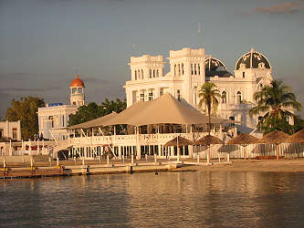

ZGODOVINA

3500 pr. n .š. - prvi prebivalci pridejo na ta največji otok Velikih Antilov iz Južne Amerike.
1250 - Indijanci Taino, ki pridejo z vzhoda, se naselijo na otoku.
27. oktobra 1492 - Krištof Kolumb pripluje na najlepši kraj in ga poimenuje Ferdinanda, v čast španskemu prestolu.
1511 - pospešena španska kolonizacija, Indijanci umirajo zaradi prisilnega dela in bolezni.
1522 - Indijance za delo na plantažah nadomestijo sužnji, ki jih pripeljejo iz Afrike.
1790 - množični prihod sužnjev iz Afrike.
1868 - 1878 - številni upori dosežejo vrhunec v desetletni vojni za neodvisnost. Pobudnik je bil odvetnik in lastnik plantaž Varlos Manuel de Cespedes, ki se je uprl skupaj z drugimi belci, rojenimi na Kubi.
1886 - odpravijo suženjstvo.
1895 - 1898 - osvobodilna vojna, ki jo vodi Jose Marti, antikolonialist in kubanski nacionalni heroj, ki se vrne iz izgnanstva, da bi organiziral upor.
1898 - v pristanišču Havane zaradi eksplozije potone ameriška ladja, kar je povod za vojno s Španijo. Po vojni Španci predajo Kubo Združenim državam Amerike. Jose Marti v boju umre.
20. maja 1902 - Kuba postane uradno neodvisna, vendar Amerika si vse do leta 1934 privzema pravico do nadzora in poseganja v državno ureditev.
1940 - general Fulgencio Batista prevzame vlado in s svojo krvavo diktaturo vlada vse do leta 1959.
1953 - Fidel Castro Ruz, odvetnik, prične organizacijo odpora proti vojaškemu naredniku Batista. Upor se ponesreči, saj ga ujamejo in zaprejo.
1955 - po izpustu Fidel zbeži v Mehiko, na Kubo se vrne znova leta 1956, kjer se skupaj s privrženci, med njimi je tudi Che Guevara, zateče v Sierra Maestro in začne gverilsko vojno, ki se konča z zmago.
1959 - kubanski diktator zbeži z otoka, Fidel Castro pa postane novi ministrski predsednik in uvede radikalno agrarno reformo ter nacionalizira tuje monopole.
1961 - Castro začne graditi socialistično družbo po modelu tedanjih vzhodnoevropskih socialističnih držav, na katere se je Kuba tako gospodarsko kot politično močno naslanjala. Amerika pa je izvedla gospodarsko blokado, ki deloma še vedno traja.
1961 - propade poskus invazije v Prašičjem zalivu. Izgnanci želijo zrušiti Castrov režim, za invazijo stoji ameriška vlada. Kubanska vojska z lahkoto porazi upornike, veliko jih je ubitih med vstajo.
1962 - mednarodna kriza zaradi sovjetskih raketnih oporišč na Kubi.
1967 - Che Guevaro usmrtijo pod ukazom bolivijske vlade.
1976 - Castro je sočasno državni predsednik in predsednik vlade. Čeprav režim še vedno ostaja nespremenjen
1992 - reforma, ki zagotovi neposredne in tajne volitve parlamentarnih poslancev in svobodo v verskih nazorih. Monopol komunistične nadvlade se kljub temu obdrži.
1991 - Propad Sovjetske zveze in komunizma v vzhodni Evropi je na Kubi povzročil občutne gospodarske turbulence, saj je poleg izvoznega tržišča izginila tudi podpora Sovjetske zveze.
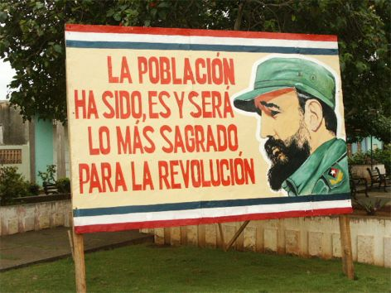2004 - Na Kubi ukinili uporabo dolarja, ki so ga uvedli leta 1993 in uvedli kubanske pese.

SPLOŠNI PODATKI

- Uradno ime:
Republika Kuba ( Republica de Cuba )
- Glavno mesto:
Havana ( La Habana )
- Največje mesto:
Havana ( La Habana )
- Predsednik:
Fidel Castro Ruz
- Uradni jezik:
španščina
- Državna ureditev:
socialistična republika
- Površina:
110.861 km2 ( 106. na svetu )
- Število prebivalcev:
1989 = 10.587.000
1998 = 11.116.000
2002 = 11.184.023
Največ je belcev (ti so potomci Špancev) in jih je kar 70%, sledijo jim mulati, črncev je pa okoli 11%. Po številu prebivalcev je Kuba 67. na svetu.
- Gostota prebivalcev:
100.3 preb./km
- Denarna enota:
kubanski peso (CUP)
- Državna himna:
La Bayamesa (bayamska pesem)
- Neodvisnost:
- Razglašena: 10. oktober 1868
- Priznana: 20. maj 1902
- Vera:
Več kot polovica ljudi je versko neopredeljenih ( Castrov režim nasprotuje religioznosti), 40% je katoličanov, 2% pa je protestantov.
DRŽAVNI SIMBOLI

- Kubanska zastava:
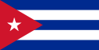Kubanska zastava je trobarvna, belih in modrih črt z rdečim enakostraničnim trikotnikom, v katerem je bela zvezda. Tri modre črte pomenijo delitev otoka, dve beli pa svobodo in neodvisnost. Enakostraničen trikotnik predstavlja svobodo, enakopravnost in bratstvo, rdeča barva pa predstavlja kri, ki je bila potrebna za dosego neodvisnosti. Bela zvezda simbolizira pomeni popolno svobodo ljudi.

- Kubanski grb:
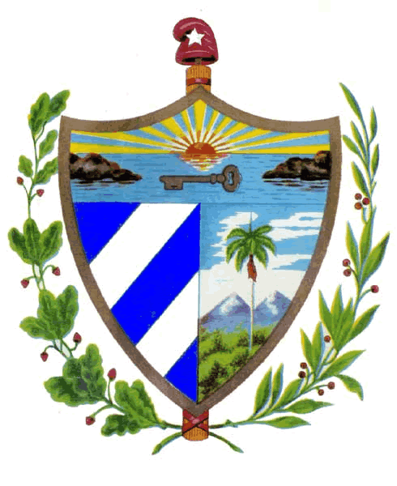
Grb Kube je v obliki srca in je razdeljen na tri dele oz. področja. Zgornje horizontalno področje predstavlja geografsko lego otoka v Mehiškem zalivu, med S in J Ameriko. V drugem prostoru so bele in modre črte, ki simbolizirajo okrajen položaj Kube v kolonialnih dneh. Zadnje področje pa predstavlja Kubance in njihovo trmo. Prikazuje nam kubansko pokrajino z veličastnimi palmami v centru.

- Metuljčkasti jasmin:
Uradna roža Kube, ki predstavlja čistost, uporništvo in neodvisnost. Najdemo ga lahko vzdolž rečnega nasipa ali lagune, saj raste v vlagi.

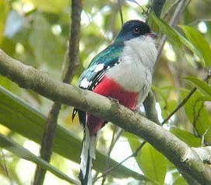

- Tokororo:
Tokororo pa je nacionalna ptica Kube. Je plezalna ptica, njeno perje pa je rdeče, belo in modro ( kakor barve zastave ).

- Kraljevska palma:
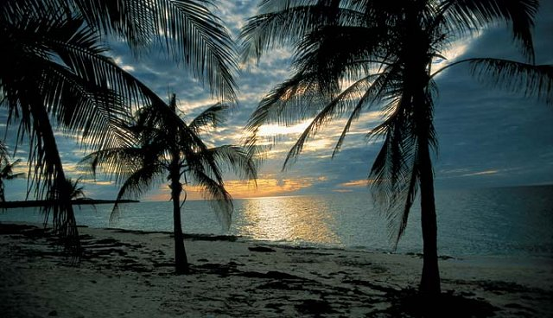Nacionalno drevo, ki predstavlja odsev Kubancev, saj je močno, tropsko drevo. Zanimivo pa je, da je zmožna preživeti tudi orkane in hurikane.

GEOGRAFSKE ZNAČILNOSTI

Lega
Republika Kuba je arhipelag v severnih Karibih med Karibskim morjem, Mehiškim zalivom in Atlantskim oceanom. Arhipelag sestavlja otok Kuba, Isla de la Juventud in približno 1600 otočkov in čeri. Sosednje države Kube so Jamajka in Kajmanski otoki na jugu, na jugozahodu Haiti, na severu Bahami in Florida, na zahodu Mehika. Od Floride je Kuba oddaljena le okoli 145 km. Je 16. največji otok na svetu (površina otoka meri 105.007 km²).

Otok je dolg približno 1200 km, širok pa od 35 pa tja do 200 km. Po površini pa Kuba petkrat presega Slovenijo. Podobno, kot oblika Italije spominja na škorenj in je oblika Slovenije podobna kokoši, spominja oblika Kube na krokodila. Je največji otok v Karibskem morju in ena najlepših potapljaških točk v Karibih, med njimi je najbolj znan »podvodni svet Marie la Gorda«.
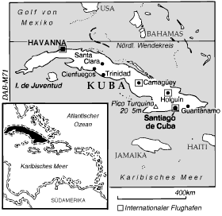

Površje
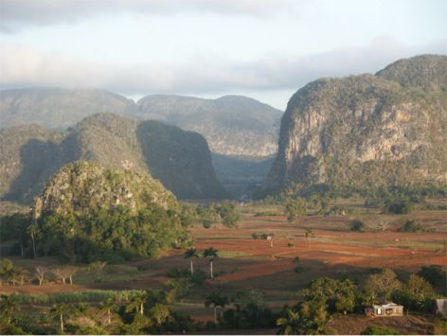Površje Kube je večinoma ravno, vendar ima tri hribovja v smeri vzhod-zahod. Ti pa so: Sierra del Escambry, Sierra Maestra (v tem hribovju je tudi najvišja točka Kube: Pico Turquino, ki meri 1994 m), in hribovje Sierra de Los Organos, to hribovje leži na zahodu otoka, sestavljeno je iz apnenca in njegov najvišji vrh sega do 692 m. V tem hribovju teče tudi najdaljša reka na Kubi. To pa je reka Río Cauto, ki je dolga 370 km. Kubanska obala je delno skalnata, peščena in močvirnata.

Podnebje
Podnebje na Kubi je tropsko, z majhnimi letnimi nihanji temperature.
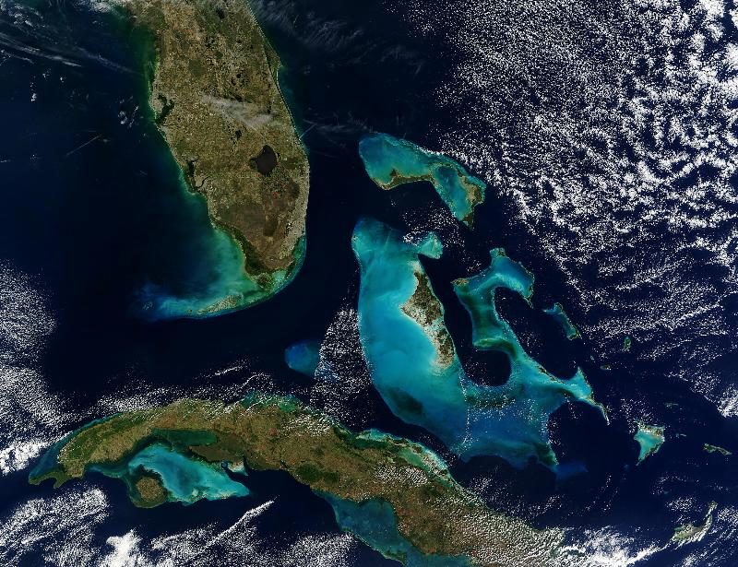Povprečna julijska temperatura je 30 stopinj C, povprečna januarska temperatura pa okoli 21 stopinj C. Deževna doba traja od maja pa vse do oktobra. Podnebje na tem otoku je tropsko in na Kubi je od maja pa do oktobra deževna doba. Na vzhodni del otoka prinašajo padavine pasati, v zahodnem delu otoka pa večkrat pihajo tropski viharji oz. hurikani. V osrednjem delu države pade na leto okoli 1000-1200 milimetrov padavin.

Vode
Na kraških območjih vode odtekajo podzemlje, drugod pa so večinoma kratke površinske vode. Največja reka je Río Cauto na vzhodu (370 km).

Tla
Na ravninah prevladuje rodovitna rdečkasta tla (terra rossa), v rečnih dolinah in na obalnih ravninah pa prevladujejo skalnata, peščena in močvirnata tla.

Rastje
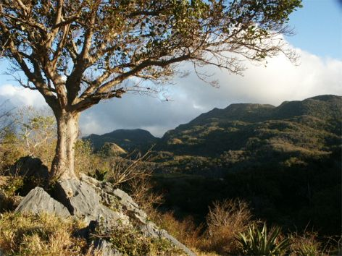V hribovjih je naravno rastje tropski deževni gozd, drugod pa savana. Obsežne površine v nižinah pokrivajo borovi gozdovi. Ob obalah rastejo mangrove. Gozdovi pokrivajo 25% površine.
KMETIJSTVO

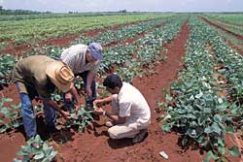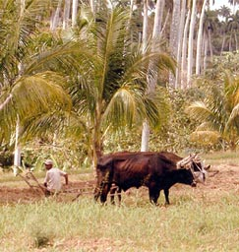Na Kubi imajo 3,4 milijonov hektarjev njiv in trajnih nasadov. Najpomembnejša kultura je sladkorni trst, za izvoz pa je pomembno pridelovanje tobaka, pomaranč, grenivk, ananasa, za lastno prehrano pa pridelujejo riž, krompir, banane, koruzo in povrtnino. Dobro razvita živinoreja, posebno mlečna govedoreja in perutninarstvo sta se v 90. letih zmanjšali za več kot ²/₃. Zaradi zastarelosti ladjevja in pomanjkanja goriva pa se je močno zmanjšal tudi ulov rib. Zanimivo je to, da na Kubi polja še vedno obdelujejo s pomočjo volov.
INDUSTRIJA

Kuba ima močno razvito in raznovrstno industrijo. V industriji je zaposlenih 22% delovne sile. Najpomembnejša industrijska središča pa so Havana, Matanzas, Santiago de Cuba in Cienfuegos.
Vrste industrij:
- tobačna,
- farmacevtska (ta pokriva 80% domačih potreb po zdravilih, številne izdelke pa pa prodajajo tudi v tujini- cepiva, inzulin),
- tekstilna,
- kovinska (železarna v Havani, kmetijski stroji),
- kemična (umetna gnojila, rafineriji nafte v Havani in Cienfuegosu),
- industrija gradbenega materiala.

Kubanci izvozijo največ sladkorja, niklja, školjk, tobaka in kave, uvažajo pa predvsem hrano in pa naprave.
Kuba ima tudi nekaj rudnega bogastva. Največ je nikejeve rude, zato je Kuba ena največjih svetovnih proizvajalk niklja in kobalta. V osrednjem delu pa je tudi nekaj nafte
PROMET
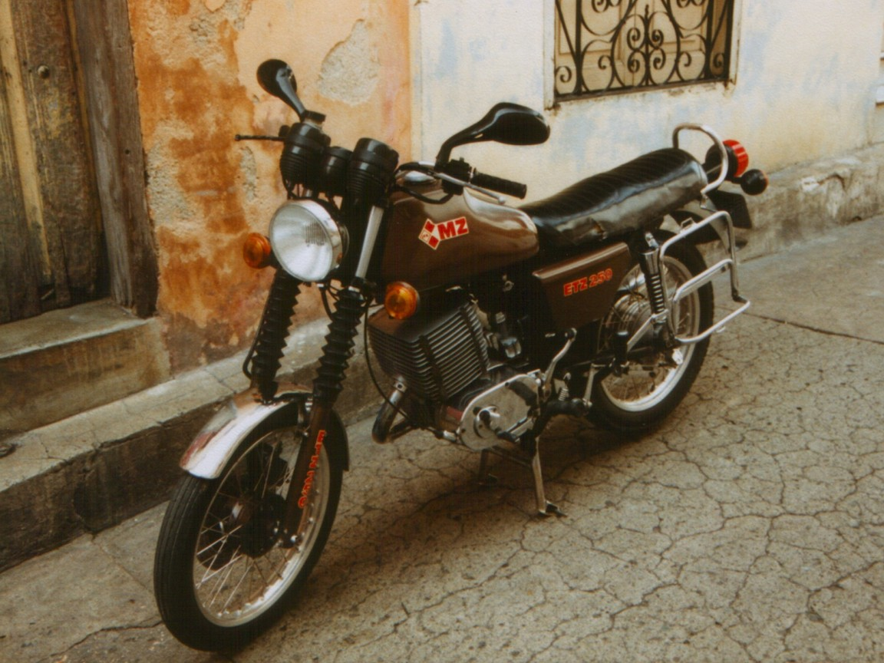
- Cestni:
46.555 km cest (27% asfaltiranih) Najpomembnejša je Osrednja cesta oz. Carretera Central.

- 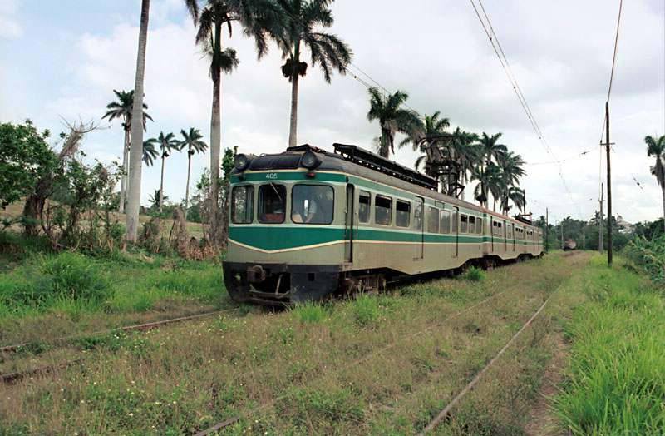Železniški:
4807 km javnih železniških prog, ter več kot 9600 km prog za prevažanje sladkornega trsta.
- Ladijski:
Na Kubi je tudi veliko pristanišč. Najpomembnejša so Bahia de la Habana, Bahia de la Cardenas in Bahia Honda. Najpomembnejše je pristanišče v Havani. V njem stoji grad Morro, ki je včasih služil za obrambo pred pirati.
- Letalski:
14 letališč z rednim potniškim prometom.
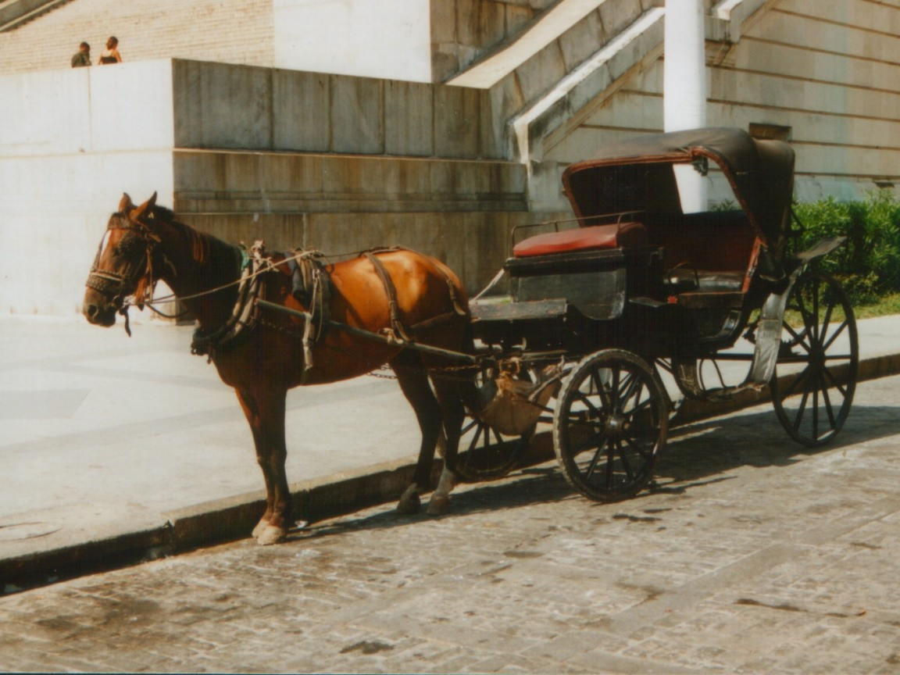
PROVINCE IN KRAJI NA KUBI

Provinca Pinar del Rio je dežela najboljšega tobaka na svetu. Dolina Viňales, prepredena z jamami in podzemnimi rekami nas očara s svojimi znamenitimi poslikanimi klifi ter kraško pokrajino z vonji po borovcih.

V Soroa, imenovani tudi kubanska mavrica, se lahko prepustimo nežnemu parku orhidej ter prisluhnemo pesmim slapu v San Diegu de los Banosu in pa številnim vročim vrelcem termalne vode.

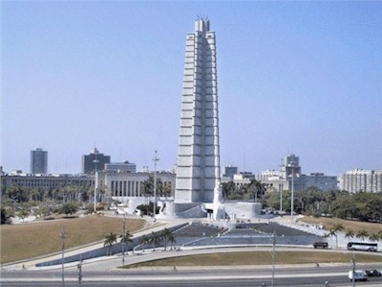Havana - La Habana ima vse, po čemer Kuba slovi. Stari del mesta ima kolonialno arhitekturo(stare cerkve, palače, muzeji, galerije in gradovi) in eno največjih grobnic, v kateri (tako verjamejo) je bil del časa pokopan Krištof Kolumb. V havanskem pristanišču se nahaja grad Morro, ki je služil obrambi pred pirati. Na Trgu revolucije ima pogostokrat govor Castrov, kjer sta tudi spomenik Joseja Martija in podoba Cheja. Unesco že od leta 1982, ko je vzel staro Havano pod svojo zaščito, skrbi za obnovo poškodovanih stavb.

Isla de la Juventud ali otok mladosti je največji izmed 350 otokov arhipelaga los Canarreos. Znan je po plantažah grenivk, v globinah morja in ob obali Piratov domujejo želve, igvane in pelikani ter po tropskem gozdu kjer živi pisana kolonija papagajev. Otok je bil znan tudi po zaporu Model, v katerem je bil nekaj časa zaprt tudi Fidel Castro, danes pa je v njem muzej.

Cayo Largo - Biser arhipelaga ima 25 kilometrov dih jemajočih plaž s smaragdno zelenim morjem. Na eni od plaž se pesek nikoli ne segreje.

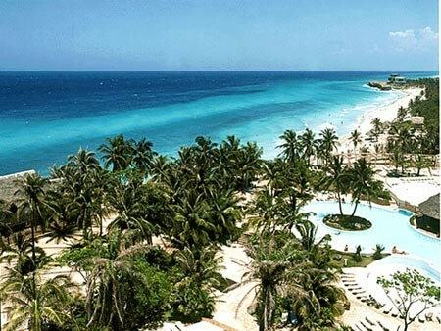Varadero - Najbolj znana plaža na Kubi in prava turistična meka je od Havane oddaljena le dve uri vožnje. Slovi po svoji 20 km dolgi beli peščeni plaži, ki se stika s kristalno čistim morjem. Celo mafijski šef Al Capone je tu našel svoj prostor za oddih. Ima tudi narodni park Montemar na polotoku Zapata, kjer se lahko v senci dreves spogledujemo z raznovrstnimi živalmi, obiščemo krokodiljo farmo in si ogledamo slavni Prašičji zaliv, kjer so ameriške enote skušale napasti Kubo.

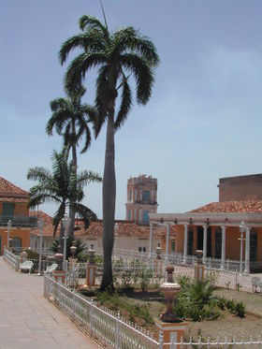
Trinidad - Najlepše in najbolj ohranjeno kolonialno mesto na svetu, ki je že od leta 1988 pod okriljem Unesca. Muzejsko mesto nas s stolpi in ulicami, polnimi zgodovinskih in kulturnih zakladov popeljalo v preteklost. Z vzponom na stolp Manaca-Iznaga se nam odpre razgled na dolino plantaž sladkornega trsa in ruševin majhnih tovarn sladkorja, kjer je imelo suženjstvo razcvet v 19. stoletju.

Santa Clara – v mestu je veliko spomenikov, ki so posvečeni legendarnemu revolucionarju Ernestu Che Guevari.

Holguin - Visoke gore, rodovitna zemlja in lepe plaže dajejo pokrajini poseben pečat. Tu je Kolumb pristal s svojo posadko in otok opeval kot nekaj najlepšega, kar je kdaj videl. Slikovitim plažam daje poseben čar kontrast med zelenim rastjem z zlatim peskom in modrino morja.

Santiago de Cuba - Nekdanjo kubansko prestolnico štejejo za prestolnico kubanske kulture, glasbe in plesa. V tem polmilijonskem mestu sta se rodila kubanska plesa son in bolero. Vredne ogleda so tudi katedrala, Muzej 26.julija, grobišče Santa Ifigenia, kjer je pokopan nacionalni heroj Jose Marti in grad Morro. V okolici tega herojskega mesta nas še posebej impresionirata gorovje Sierra Maestra in nacionalni park Baconao, ki premore številne kaktuse.

Baracoa - Prva španska naselbina na kubanskih tleh, ki jo je ustanovil Diego Velezquez leta 1512. V katedrali je shranjen križ, ki ga je na otok prinesel Kolumb. Mesto Guantanamo je znano po ameriški vojaški bazi in zloglasnih zaporih.
ZNANI LJUDJE

- José Julian Pérez (28.01.1853-19.05.1895) bil je vodja kubanskega neodvisnega gibanja. Bil je tudi poet in pisatelj. Je največji kubanski heroj. Močno je nasprotoval vmešavanju ZDA v borbi za kubansko neodvisnost. Njegova najboljša dela so bila otroška knjiga La Edad de Oro ( Zlata leta), ena izmed njegovih pesmi iz zbirke Versos Sencillos je bila posneta na melodijo pesmi Guantanamera in postala hit. José Martí International Airport v Havani so poimenovali v njegovo čast.

- V. Verez-Bencomo, dobitnik nagrade za biotehnologijo in izumitelj sintetičnega cepiva, ki preprečuje meningitis in pljučnico pri majhnih otrocih. Cepivo za bolezen, ki povzroča več kot pol miljona žrtev med otroci vsako leto je bilo prvo uspešno klinično testirano cepivo, ki je lahko poizvedeno za polovično ceno sedanjega zdravila.

- José Raúl Capablanca Graupera je bil en največjih šahovskih mojstrov vseh časov. Je nosilec naslova državnega prvaka iz let 1921 in 1927.

- Ernesto Lecuona (07.08.1896-29.11.1963) je bil kubanski komponist in izvajalec, ter en največjih kubanskih glasbenikov. Skladal je glasbo za filme in odersko uprizarjanje. Njegova glasba je vsebovala afro-kubanske ritme in obleke. Leta 1942 je bil njegov navečji hit Siempre en mi Corazon ( Vedno v mojem srcu) nominiran za oskarja za najboljšo pesem, vendar mu je nagrado prevzela pesem White Christmas.

- Celia Cruz (Ursula Hilaria Celia Caridad Cruz Alfonso) je umrla leta 2003 in je bila ena največjih in najuspešnejših izvajalk 20. stoletja z 20 zlatimi albumi. Večino svojega življenja je preživela v Ameriki, kjer si je razvijala kariero.

- Ramón Fonst Segundo je bil prvi kubanski olipmijec, ki je med leti 1900 in 1904 dobil 4 zlate in 1 srebrno medaljo v gimnastiki.

- Gregorio Fuentes je bil kapitan Pilar-ja s katerim je plul okoli Kube s prijateljem Ernestom Hemingwayom, ki ga je spoznal leta 1928. Gregorio je nudil Ernestu inspiracijo, zato je o njem napisal knjigo Starec in morje. Umrl je strar 104 leta, vendar knjige ni nikoli prebral.

- Gloria Estefan rojena Sloria Milagrosa Fajardo v Havani je petkratna nagrajenka glasbene nagrade Grammy za najboljšo pevko, najboljšo avtorico pesmi in najboljšo izvajalko. Svojo kariero je začela kor glevna vokalistka pri španski skupini Miami Sound Machine. Leta 1875 je prestopila prag popularnih ameriških lestvic z internacionalim hitom.

- Dr. Concepción Campa je ugledna kubanska znanstvenica, ki je pomagala pri odkritjo cepiva proti meningitisu. Bila je vodilna v raziskovalni ekipi. Svetovna intelektualna organizacija jo je nagradila z zlato medaljo za ekstremne dosežke. DR. Campa ni le ena izmed najboljših znanstvenic, je tudi direktorica inštituta Carlos J. Finlay, v katerem imajo vso najpotrebnejšo moderno tehnologijo za razvijanje, raziskovanje in preučevanje cepiv. Inštitut je s svojo napredno tehnologijo sposoben proizvesti več kot 100 miljonov doz različnih cepiv letno. Pod njenim vodstvom je bil Finlay inštitut popolnoma reorganiziran, požel je odlične uspehe in velikim številom cepiv za različne bolezni kot so hepatitis B, kolera, davica, tetanus in druge.

- Alejo Carpentier (1904-1980) je bil izjemen kubanski intelektualec kultur, pisatelj kubanskih novel in eden najpomembnejših špansko govorečih pisateljev. Njegov rokopis je natisnjen na vseh najpomembnejših publikacijah stoletja. Njegova najpomembnejša dela so Ecué-Yamba-O, Viaje a la semilla (Potovanje k koreninam), El reino de este mundo (Svetovno karljestvo), Los pasos perdidos (Izgubljene stopinje), El acoso (Nadlegovanje), Guerra del tiempo (Vojna časa), El siglo de las luces (Stoletje luči), El derecho de asilo (Pravica do azila), El recurso del método (Vir vseh metod), La consagración de la primavera (Pomladna posvetitev) and El arpa y la sombra (Harfa in senca). Vsa so bila tudi prevedena v mednarodne jezike in dobila dobre kritike in priporočila. Med vsemi izjemnimi nagradami, ki jih je dobil za svoja dela sta najpomembnejšiCino del Duva leta 1975 in Cervantesova nagrada za literaturo leta 1978.
VIRI IN LITERATURA

http://www.stalvik.com/Svenska/laskuba.htm
http://www.reisesuchmaschine.com/lastminute-kuba.html
http://lb.wikipedia.org/wiki/Trinidad_(Kuba)
A. Heritage, M. Hrvatin, D. Perko, Družinski atlas sveta
http://travel.over.net/
http://www.latinamericanstudies.org/cuba.htm
http://www-user.tu-chemnitz.de/~jeng/gallery_cuba.htm
http://www.namnewsnetwork.org/cth2.php?nn=cub
http://madl.ath.cx/fotos/fotos.html

